Kurs / Klasse: | KLASSENARBEIT  Informatik | Note:
Kurs / Klasse: | KLASSENARBEIT  Informatik | Punkte:
Kurs / Klasse: | KLASSENARBEIT  Informatik | Erreichbare Punkte: 21

Aufgabe:
Die Spielfigur MeinKaefer lebt in einer Welt, welches durch ein 10x10-Raster dargestellt ist. MeinKaefer kann Blätter legen und entfernen. In der MeinKaefer Welt gibt es auch Bäume, über die MeinKaefer nicht laufen kann und die auch nicht bewegt werden können.

Um im Gehege zu agieren, stehen MeinKaefer mehrere Aktionen und Sensoren zur Verfügung:
Aktionen:  - schritt_voraus_gehen()  - lege_Blatt()  - entferne_Blatt()  - stoppen()  - rechts_drehen()  - links_drehen()  Drehungen bestehen aus einer Änderung der Laufrichtung um 90 Grad in die angegebene Richtung. | Sensoren:  - pilz_Voraus()  - auf_Blatt()  - baum_Voraus()  - baum_Rechts()  - baum_Links()  Alle Sensoren geben jeweils einen Wahrheitswert zurück.

Operator |  | Beispiel | Beschreibung | Erläuterung
&& | and | alter > 12 and  alter < 20  alter > 12 &&  alter < 20 | und | Die Bedingung ist erfüllt (True), wenn beide Aussagen zutreffen.
|| | or | alter < 10 or  alter > 20  alter < 10 ||  alter > 20 | oder | Die Bedingung ist erfüllt (True), wenn die eine oder die andere Aussage (oder beide) erfüllt sind.
! | not | not alter < 18  !(alter < 18) | nicht | not ändert einen Ausdruck von True in False und umgekehrt. Hier ist die Bedingung erfüllt, wenn das Alter nicht < 18 ist.

Aufgabe:
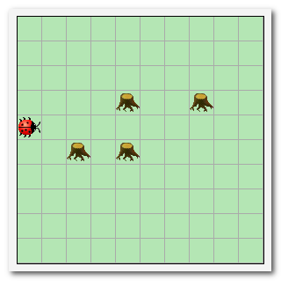
4
MeinKaefer Kara soll neun Schritte über die Welt laufen und jedes Mal prüfen, ob links oder rechts von ihm ein Baum steht. Ist dies der Fall, soll er ein Blatt ablegen. Ist dies nicht der Fall, soll er ohne etwas zu tun einen Schritt vorwärts gehen.
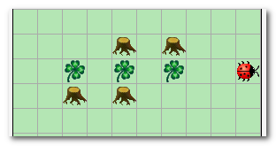

Erstellen Sie ein Struktogramm zur Lösung des beschriebenen Problems.

LÖSUNG: Struktogramm
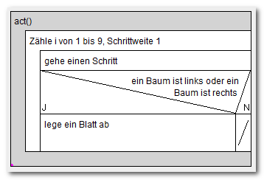

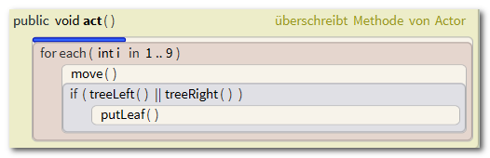

Aufgabe:
5
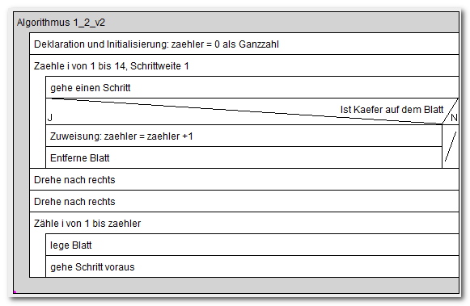
Die Spielfigur MeinKaefer lebt in einer Welt, welches durch ein 5x15-Raster dargestellt ist.

Für die Methode act() einer Kaefer-Welt wurde folgendes Programmcode entwickelt:

Beschreiben Sie die Wirkungsweise des daraus zu entwickelnden Programmcodes und skizzieren Sie das Ergebnis des Programmablaufs in der nebenstehenden Abbildung.

Start:
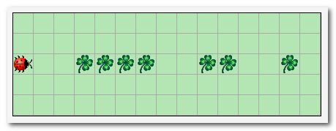

Skizze Ergebnis:
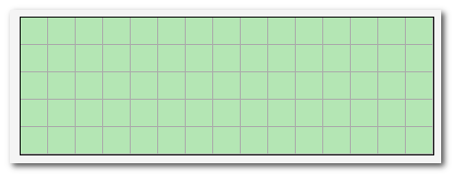

LÖSUNG - BESCHREIBUNG:
Zu Beginn wird eine Zählervariable zaehler deklariert und ihr Wert auf 0 gesetzt.
- MeinKaefer geht insgesamt 14 Mal einen Schritt vorwärts.
- Nach jedem Schritt wird geprüft, ob er auf einem Blatt steht.
- Ist dies der Fall, wird die Variable zaehler um 1 erhöht und
- ein Blatt aufgehoben.
- Nach den 14 Schritten dreht sich MeinKaefer zwei Mal nach rechts und steht in Richtung Startposition.
- Danach legt MeinKaefer ein Blatt ab und geht einen Schritt vorwärts.
- Diese beiden Vorgänge werde so oft wiederholt, wie der Wert der Variable zaehler ist.

LÖSUNG - SKIZZE:
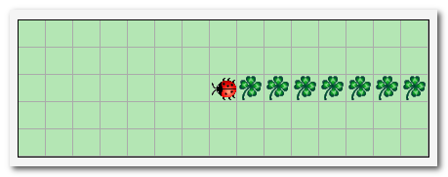

Aufgabe

Aufgabe:
2
Nennen Sie die Ihnen bekannten Datenstrukturen.

LÖSUNG:
Array
Verkettete Liste
Stapelspeicher (Stack)
Warteschlange
Baum

Aufgabe:
2
Begründen Sie für den folgenden Sachverhalt, welche Datenstruktur zu wählen ist. Zur Kontrolle der Verkehrssicherheit auf der Autofähre (Friedrichshafen-Romanshorn) sollen die Kennzeichen aller Fahrzeuge, die auf die Fähre einfahren, digital gespeichert werden. Nach der Ausfahrt aus der Fähre werden die gespeicherten Kennzeichen sofort wieder gelöscht.
Es wird unterstellt, dass die Fähre einspurig ist und ein Überholverbot gilt.

LÖSUNG:
Warteschlange, Lifo- Prinzip

Aufgabe
Die Vereinsmeisterschaft des Skiclub Gestratz war in diesem Jahr ein großer Erfolg. Die Teilnehmer lieferten sich ein spannendes Rennen vor vielen Zuschauern. Der Skiclub Gestratz möchte die Preisgelder (Geldpreise) veröffentlichen.

Aufgabe:
3
Entwickeln Sie einen Algorithmus in Form eines Struktogramms, der die Eingabe des Benutzers (schrittweise) und Speicherung von acht Geldpreisen entsprechend der Rangfolge in dem Array preise ermöglicht.

Mögliche Eingabewerte könnten sein:
10000,5000,2000,1000,500, 250,100,50

Gegeben: preise = []

LÖSUNG:
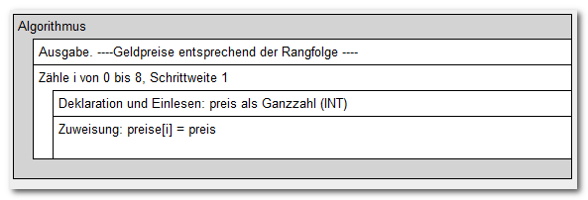
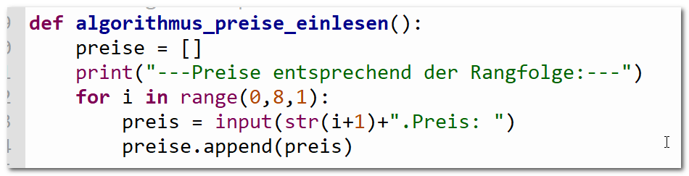

Aufgabe:
4
Entwickeln Sie einen Algorithmus in Form eines Struktogramms, der die Ausgabe von acht Preise entsprechend ihrer Rangfolge in dem Array preise ermöglicht. Achten Sie bei der Entwicklung des Algorithmus darauf, dass dieser für jedes beliebige Array preise das gewünschte Ergebnis liefert.

Gegebenen:
preise = [10000,5000,2000,1000,500, 250,100,50]

Gewünschte Ausgabe:
--- Preise entsprechend der Rangfolge: ---
1.Platz: 10000 €
2.Platz: 5000 €
3.Platz: 2000 €
4.Platz: 1000 €
5.Platz: 500 €
6.Platz: 250 €
7.Platz: 100 €
8.Platz: 50 €

LÖSUNG:
